Anleitung

Skiclub verwalten

Einleitung

Jeder Skiclub kann sein Logo oder auch seine Kontaktdaten selber verwalten auf der RLZ-Homepage selber verwalten.
Wie verwalte ich meinen Skiclub?

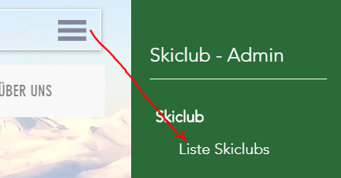

Skiclub verwalten

- Nach Skiclub filtern oder direkt auf Symbole «+» klicken

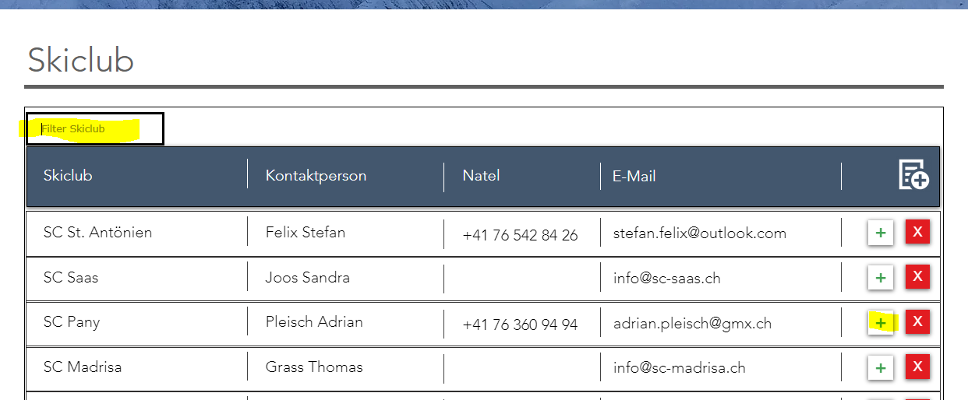

- Änderung vornehmen und speichern
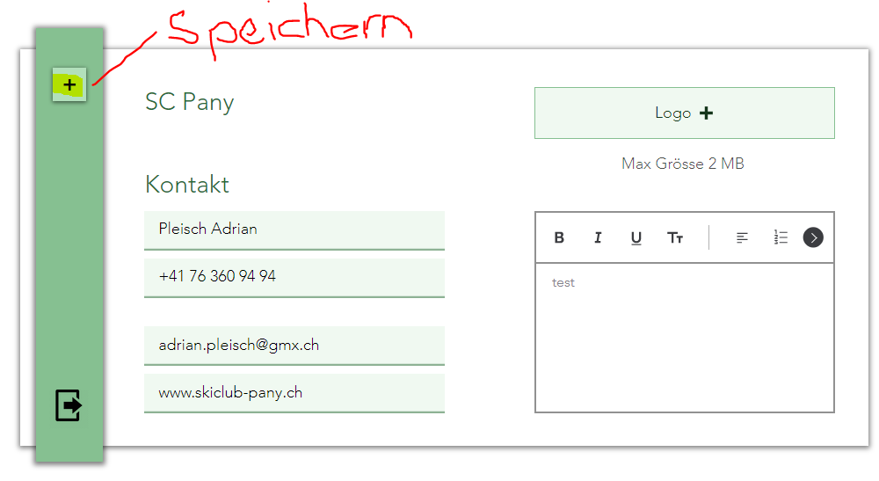

- Auf die Homepage gehen und Änderung nachvollziehen

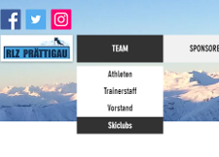

Gratuliere Ziel erreicht!!!

